Практическая работа 5
Характеристика среднегодового стока рек

Общие сведения
В практике гидрологических расчетов основными количественными показателями определения водности рек и сопоставления ее для различных бассейнов служат характеристики стока.
Стоком называется количество воды, протекающее через поперечное сечение реки в данном створе за определенный промежуток времени. Характеристики стока следующие: средний за рассматриваемый период времени расход воды (Q_{cр,} м³/с), объем стока (W, м³ или км³), модуль стока (М, л/с.км²), слой стока (h, мм), коэффициент стока (η). Непосредственно на гидростворах измеряется расход воды, остальные характеристики получают расчетным путем.
Основной характеристикой водности реки является норма стока - средний годовой сток за многолетний период. Значение нормы стока можно выразить одной из характеристик стока, т.е. в виде среднего за многолетний период годового стока (W₀), расхода воды (Q₀), слоя стока (h₀), модуля стока (М₀).
Для характеристики распределения стока по территории и расчета стока неизученных рек составляются карты среднемноголетнего годового стока /нормы стока/. На карты наносятся изолинии модуля или слоя стока. Исходными данными для составления карт стока служат характеристики стока, рассчитанные по материалам многолетних фактических наблюдений для отдельных изученных речных бассейнов. Полученные данные относят к центрам тяжести бассейнов, нанося на карту и по ним проводят изолинии стока – плавные линии, соединяющие точки с одинаковыми величинами нормы стока, обычно выраженной модулем стока (М₀,л/с.км²).
Для определения нормы стока при отсутствии данных гидрометрических наблюдений рекомендуется использовать карту среднего годового стока с изолиниями нормы стока в л/с.км²/ рек в масштабе 1:5000000 или 1:10000000. Могут также использоваться карты стока, составленные для отдельных районов и приводимые в справочниках.

Содержание работы
1.Определить средний многолетний модуль стока (М₀) в отмеченном пункте по карте среднего годового стока.
2.Вычислить основные характеристики нормы стока (Q₀, W₀,h₀)

Выполнение работы
На кальку речного бассейна наносятся изолинии модулей стока (в л/с.км²) с карты среднего годового стока.
1.Средний многолетний модуль годового стока (М₀) бассейна (водосбора) реки до расчетного замыкающего створа можно определить следующим образом.
а) На водосборе с равнинной территорией или при незначительно меняющемся рельефе, большая часть которого ограничена изолиниями модуля стока, намечается центр водосбора (ставится точка Ц). Если точка находится между изолиниями, то М₀ определяется путем прямолинейной интерполяции по перпендикуляру через точку Ц между изолиниями стока.
б) В случае пересечения водосбора несколькими изолиниями, как показано на рис. 10, М₀ определяется как средневзвешенное значение из произведений величин модулей стока на величины тяготеющих к ним площадей водосбора, по формуле:

М₀ = 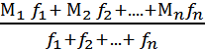 ; л/с.км²
М₀ = (6,2 · 304,2 + 6,4 · 752,4 + 6,6 · 599,4 + 6,8 · 534,6) /
(304,2 + 752,4 + 599,4 + 5534,6) = 6,52 л/с км².

где М₁,М₂ … M_{n} – средние арифметические значения модулей стока между изолиниями в л/с.км² ; f₁,f₂ …f_{n} – площади бассейна между изолиниями в км², определяемые планиметрированием. Данные расчетов заносятся в табл. 9.

Таблица 9 Определение частных площадей бассейна р. Вихры и средних модулей между изолиниями стока по карте (рис.10)

Измеряе-мая площадь | Площадь деления планиметра |  |  | Площадь f _{i} = R (n₂ – n₁), км² | Среднеарифметический модуль М_{i} л/с. Км² | f _{i}  М_{i}
Измеряе-мая площадь | отсчеты | разность | средняя разность | Площадь f _{i} = R (n₂ – n₁), км² | Среднеарифметический модуль М_{i} л/с. Км² | f _{i}  М_{i}
f₁ | 5290  5205  5121 | 85  84 | 84,5 | 304,2 | 6,2 | 1886,0
f₂ | 5539  5330  5121 | 209  209 | 209 | 752,4 | 6,4 | 4815,4
f₃ | 5437  5270  5104 | 167  166 | 166,5 | 599,4 | 6,6 | 3956,0
f₄ | 5574  5426  5277 | 148  149 | 148,5 | 534,6 | 6,8 | 3635,3

Планиметр № 474. Цена деления планиметра 3,6 км²/ед.
Площадь бассейна р.Вихры Р= 2190,6 км².

2.Определив среднемноголетний модуль годового стока, можно вычислить основные характеристики стока:
а) средний многолетний расход:
М₀ = 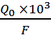; м³/с
Qо = M₀ · F / 10³ = 6,52 · 2190,6 / 1000 = 14,28 м³/с;
б) объем среднемноголетнего годового стока:
W₀ = Q₀ ⋅31,54 ⋅ 10⁶
W₀ = Q₀ · 31,5 · 10⁶ = 14,28 · 31,54 · 10⁶ = 450,39 ·10⁶ м³/год;
в) слой стока: h = W₀ / F ·10³ = 450,39 · 10⁶ / 2190,6 · 10³ = 206 мм.
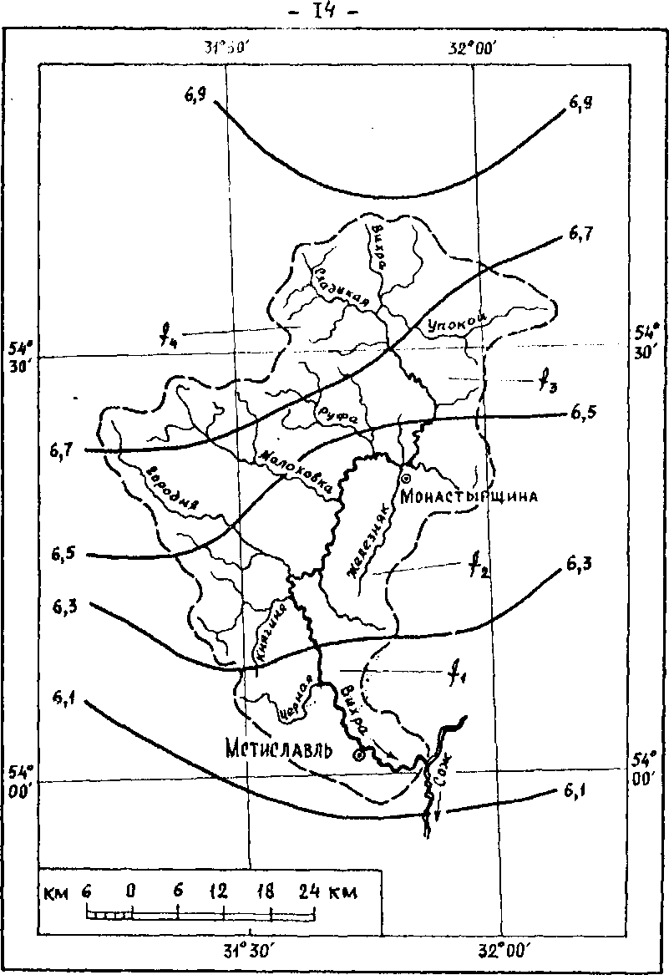

Рисунок 10 – Карта изолиний средних многолетних модулей стока (л/с. км²) р. Вихры

